Table des matières
I. Espace de connexion 2
II. Documents 3
III. Catégories 5
IV. Corbeille 6
V. Utilisateurs 7

Espace de connexion

L’accès à l’espace de connexion nécessite le lien d’accès (http://www.i2c-mali.com/anict/prive) ainsi qu’un compte utilisateur (nom d’utilisateur et mot de passe).
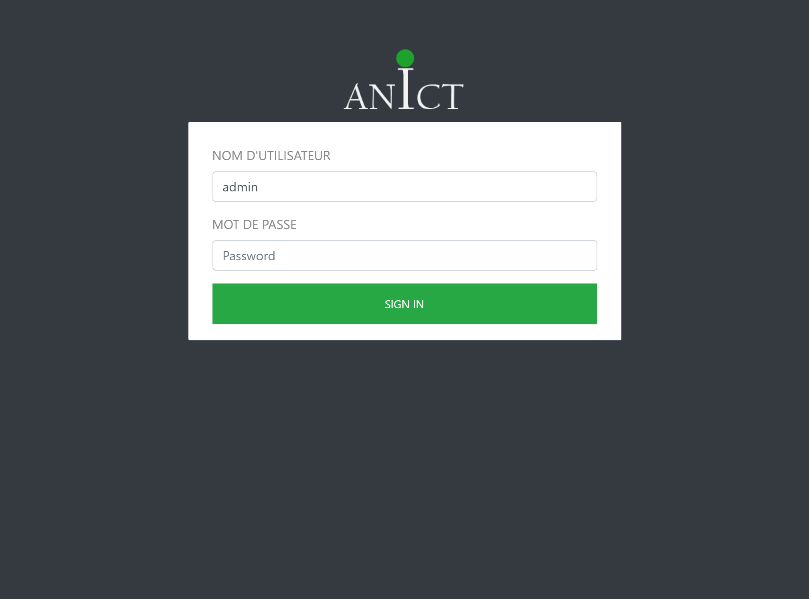

Une fois renseigner les deux champs, cliquez sur connexion.

Documents

Cette rubrique concerne la liste des documents classés par catégorie
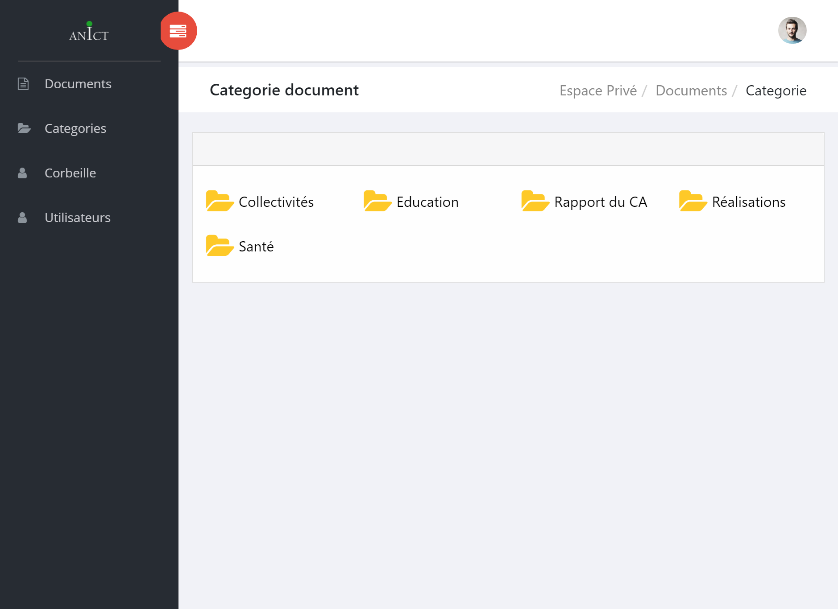

Cliquez sur un dossier pour voir les documents concernés

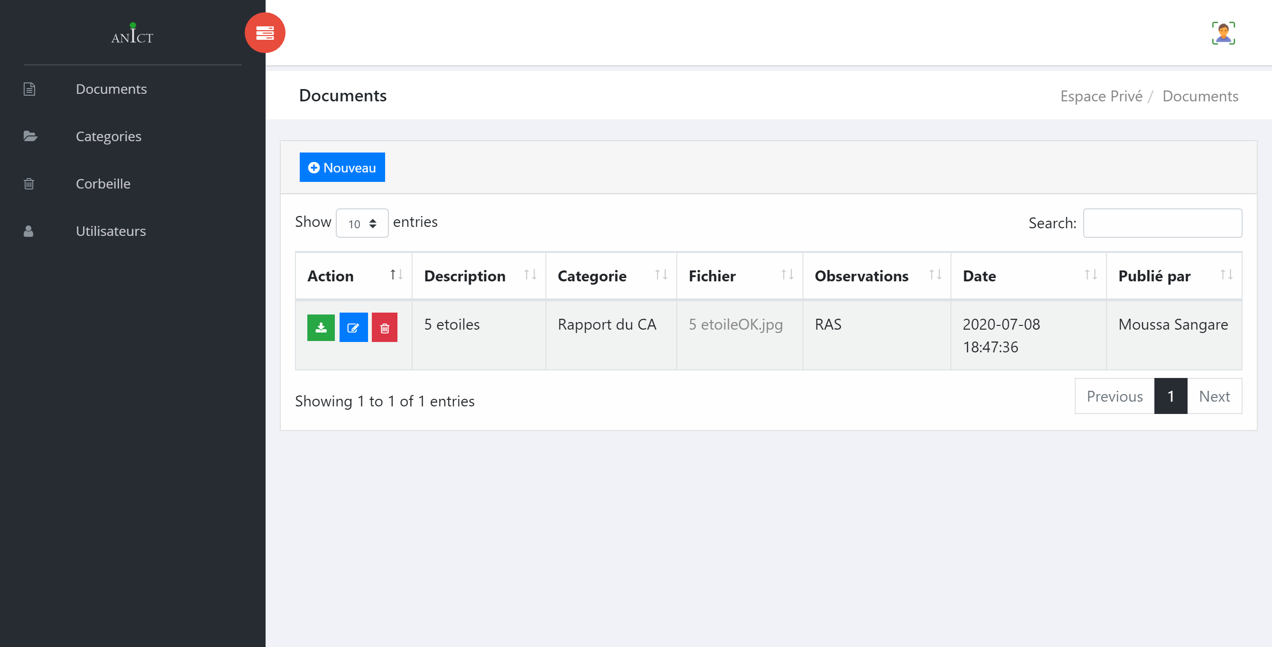
Permet d’ajouter de nouveau document

Permet de supprimer le document correspondant
Permet de télécharger le document correspondant
Permet de modifier le document correspondant

En cliquant sur « Nouveau »
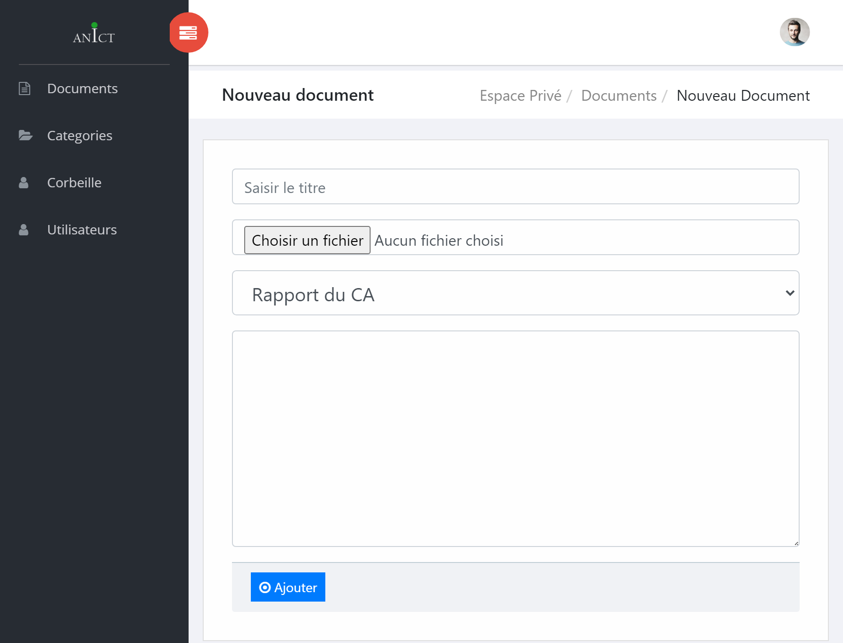

Permet de charger le document

Permet de saisir le titre du document
Spécifier la catégorie du document

Spécifier la catégorie du document

Permet d’enregistrer le document

En cliquant sur « Modifier »
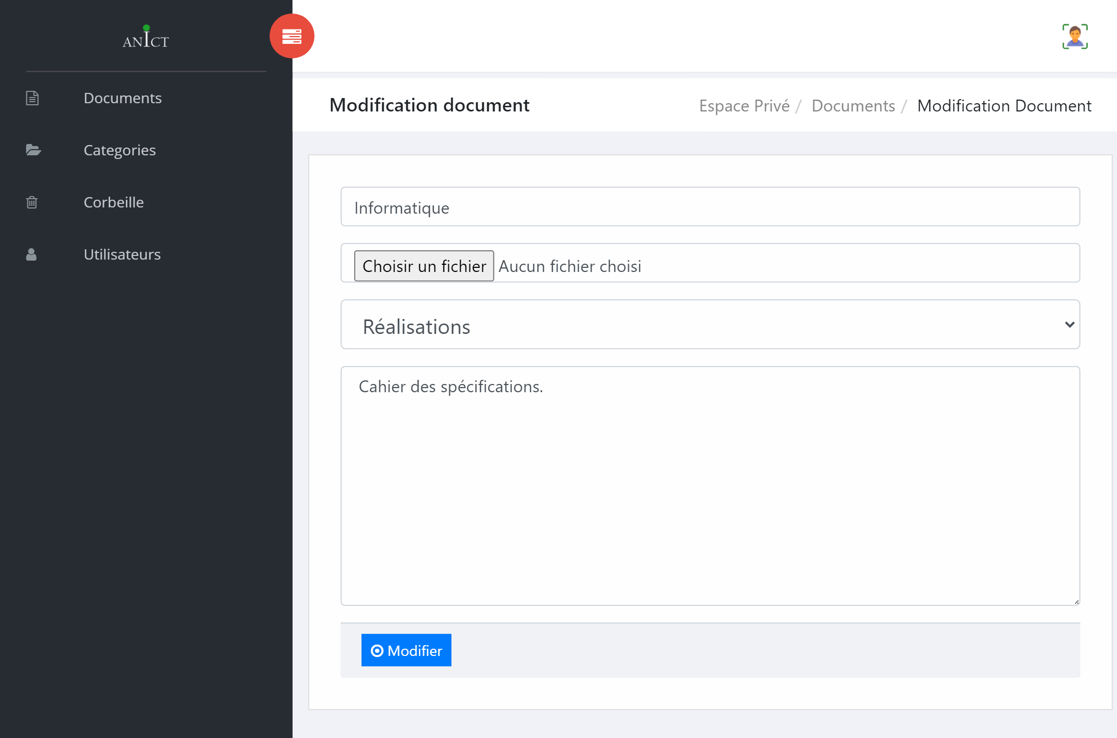

Permet de saisir le titre du document

Spécifier la catégorie du document

Permet de saisir les observations du document

Permet d’enregistrer les modifications

Catégories

Permet d’ajouter de nouvelle catégorie
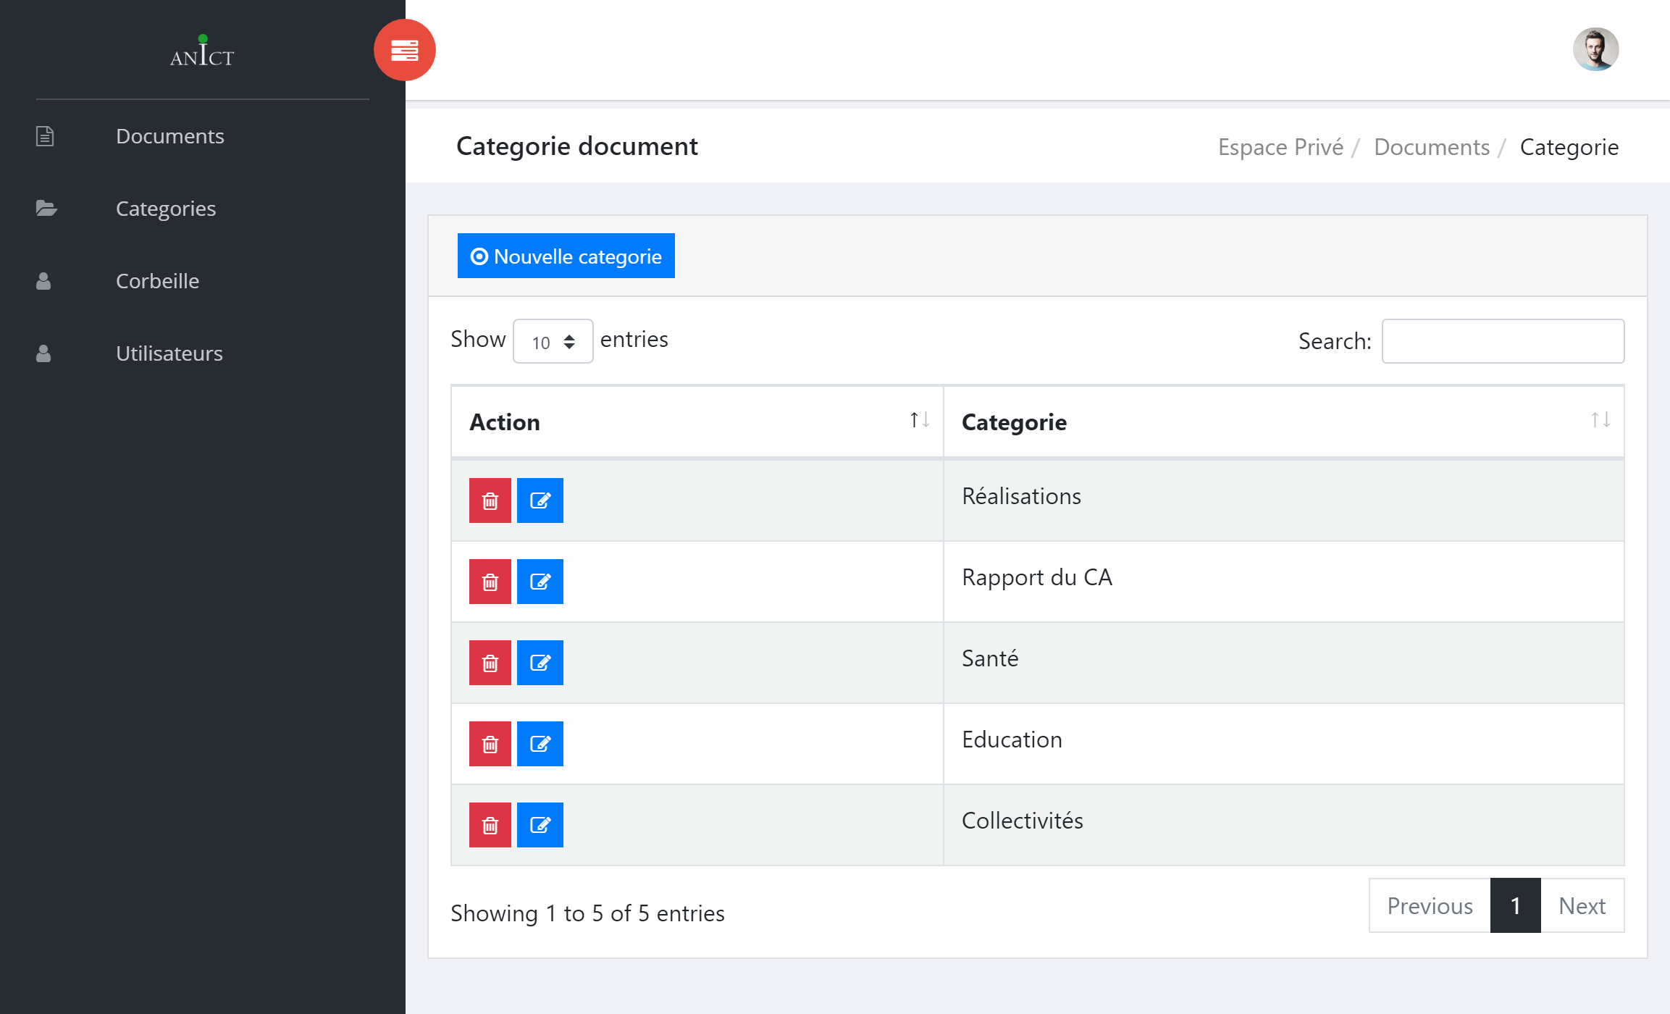
Permet de modifier l’élément correspondant
Permet de supprimer l’élément correspondant

En cliquant sur « Nouvelle catégorie »

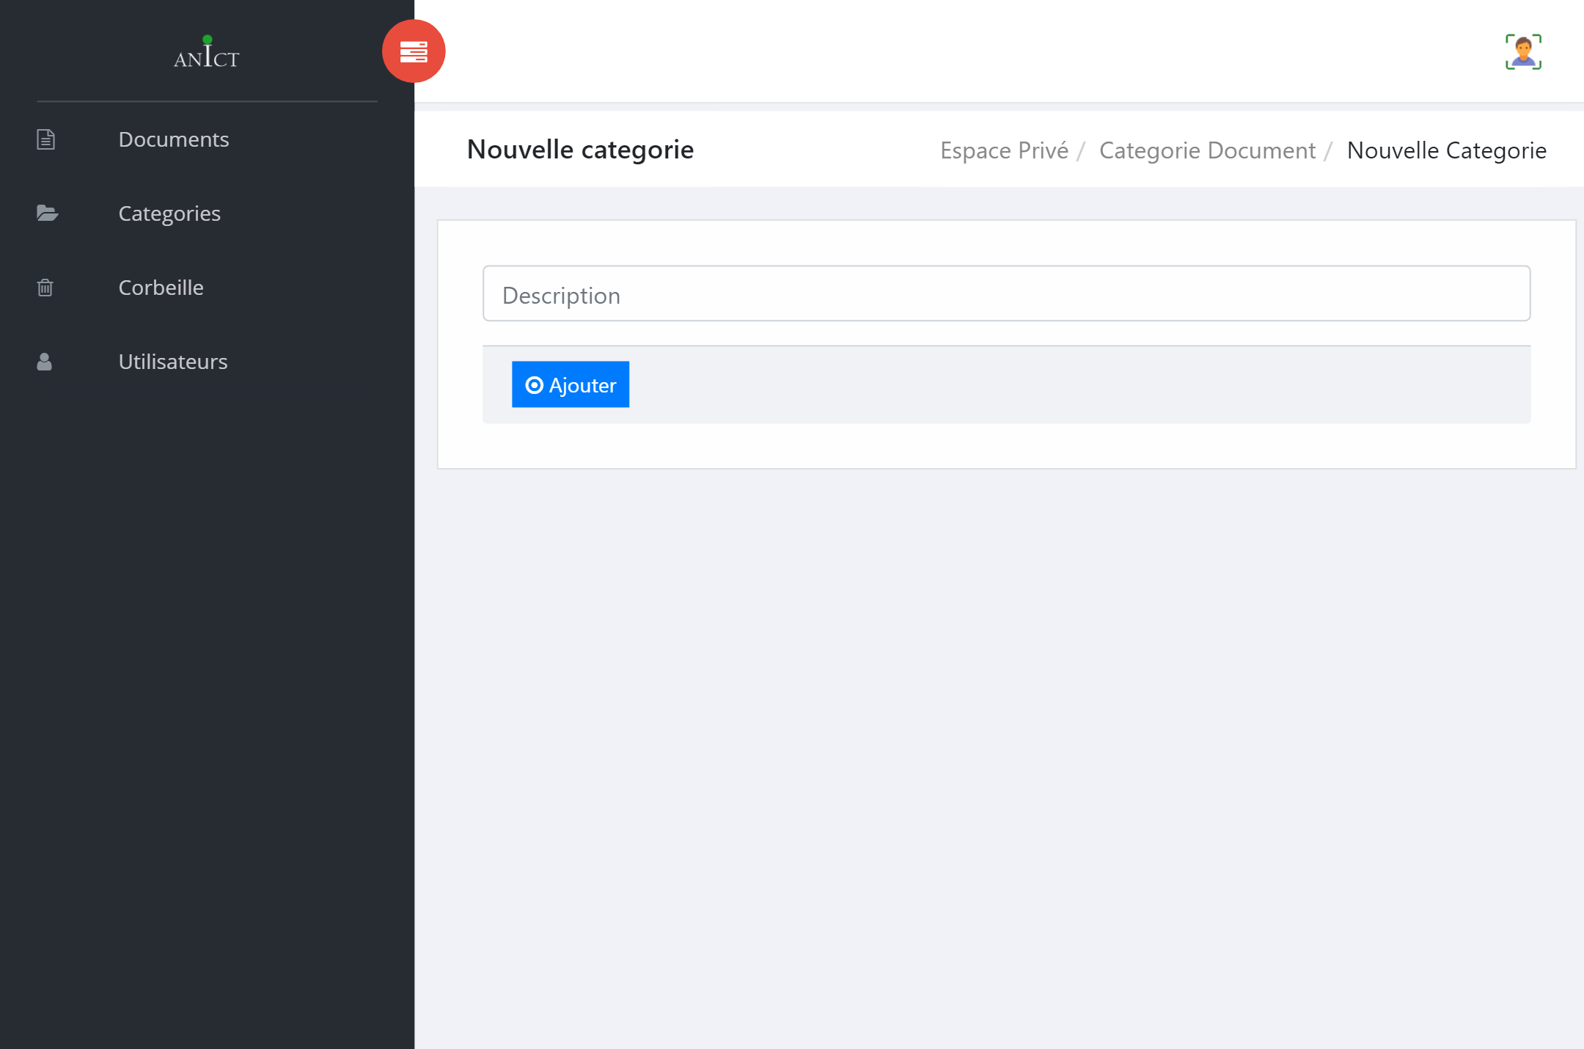

Permet d’enregistrer
Permet de saisir la description de la catégorie

En cliquant sur « Modifier »

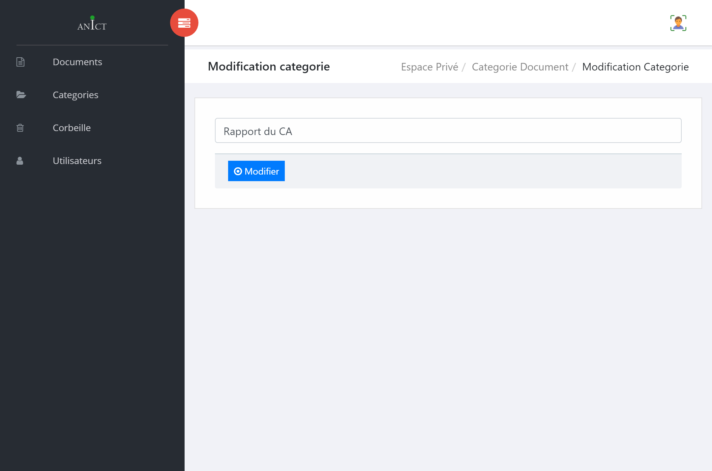

Permet de saisir la description de la catégorie
Permet d’enregistrer la modification

Corbeille

Cette partie n’est accessible que par l’administrateur, vous trouverez les documents qui sont en attente de suppression définitive.
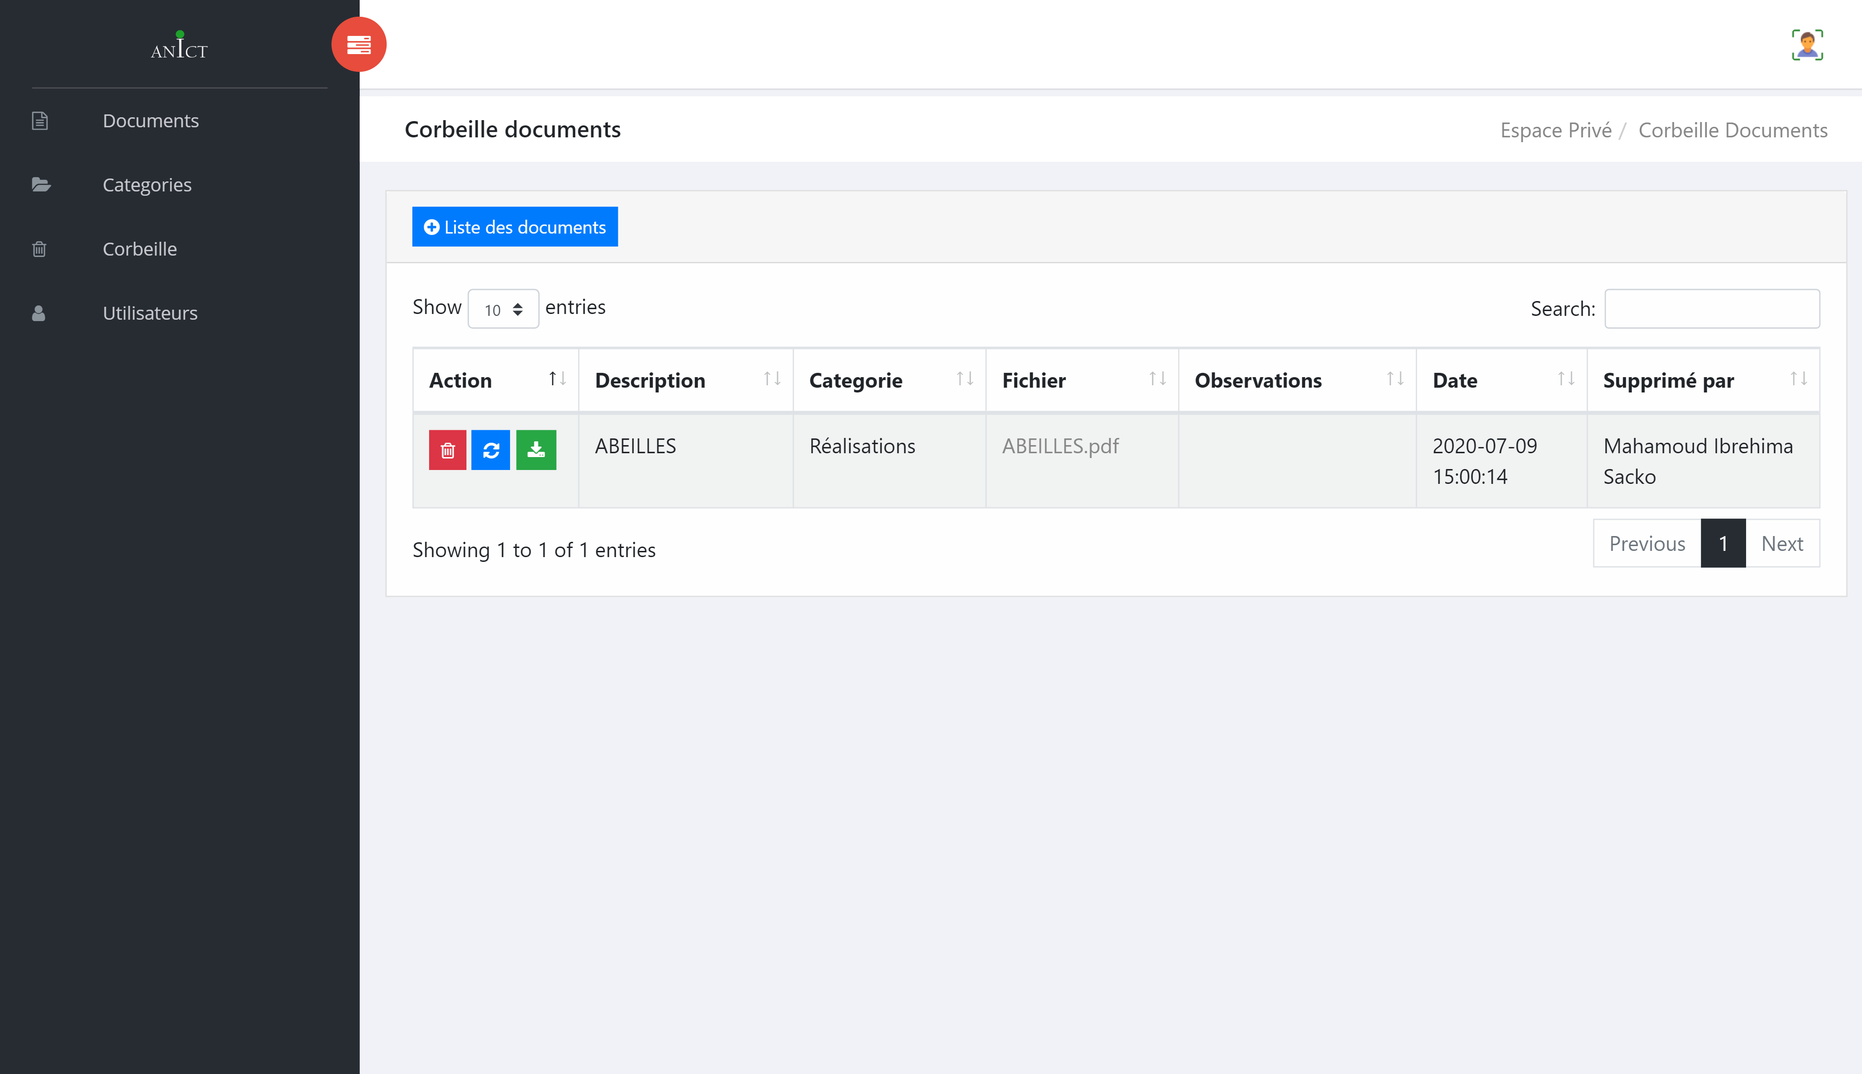

Permet de télécharger le document correspondant
Permet de restaurer le document correspondant
Permet de supprimer définitivement le document correspondant

Utilisateurs

Cette rubrique la liste des utilisateurs
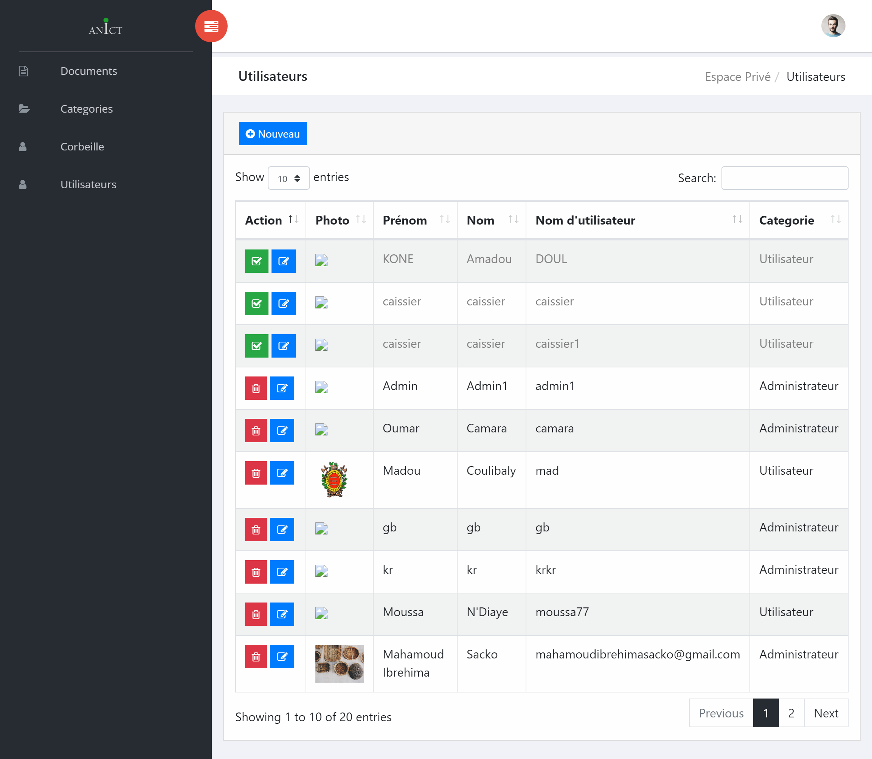

Permet de modifier l’utilisateur correspondant

Permet de supprimer l’utilisateur correspondant
Permet de modifier l’utilisateur correspondant

En cliquant sur « Nouveau »
Permet de saisir le nom de l’utilisateur
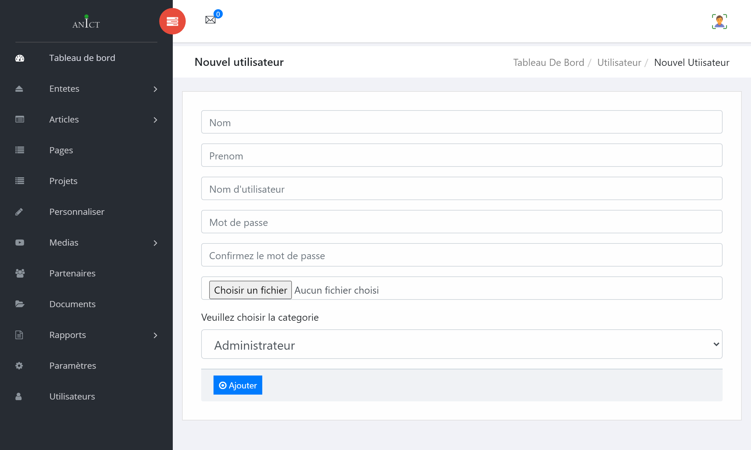

Permet de saisir le prénom de l’utilisateur utilisateur

Permet de saisir le mot de passe
Permet de saisir le nom d’utilisateur

Permet de confirmer le mot de passe

Permet de charger la photo de profil

Permet de spécifier le rôle de l’utilisateur
Permet d’enregistrer

En cliquant sur « Modifier »
Permet de charger la photo de profil
Permet de saisir le prénom de l’utilisateur
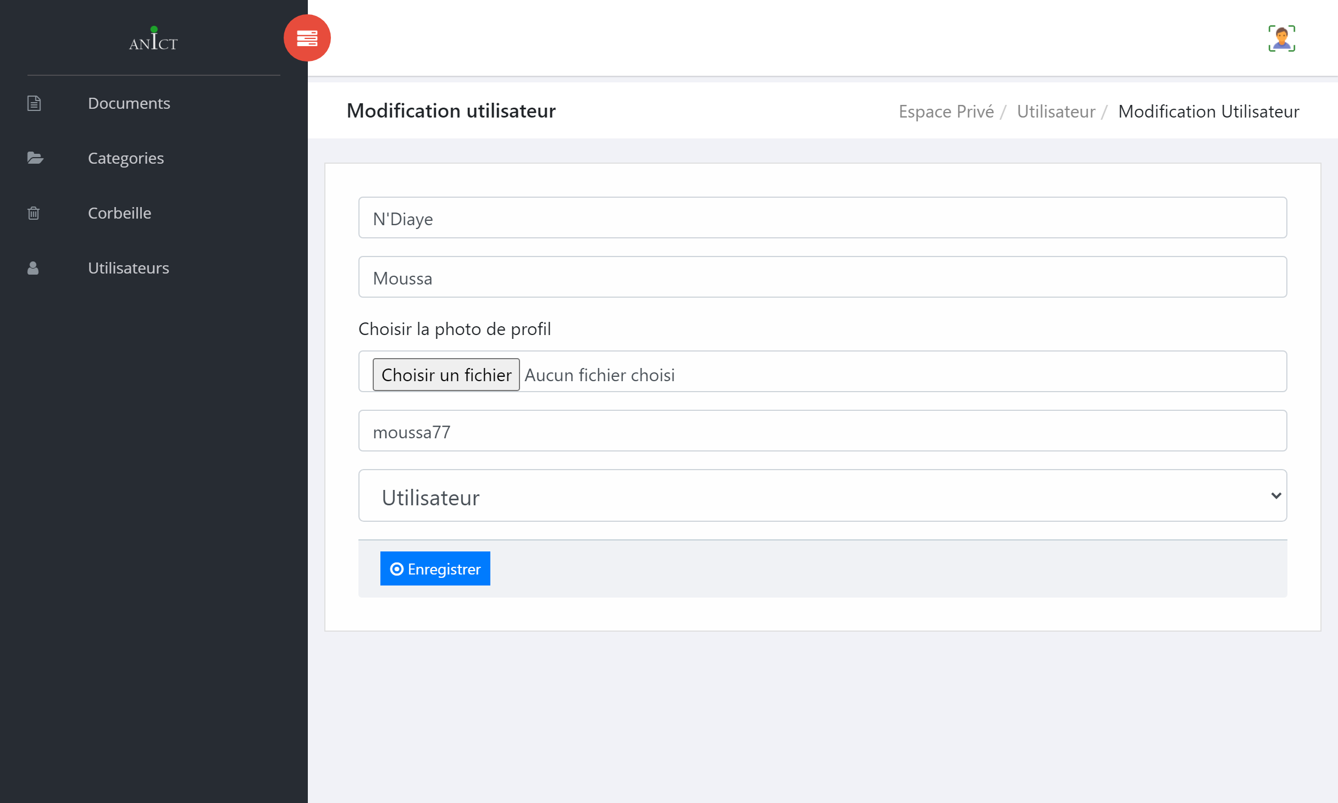
Permet de spécifier le rôle de l’utilisateur
Permet de saisir le nom d’utilisateur
Permet de saisir le nom de l’utilisateur

Permet d’enregistrer les modifications

